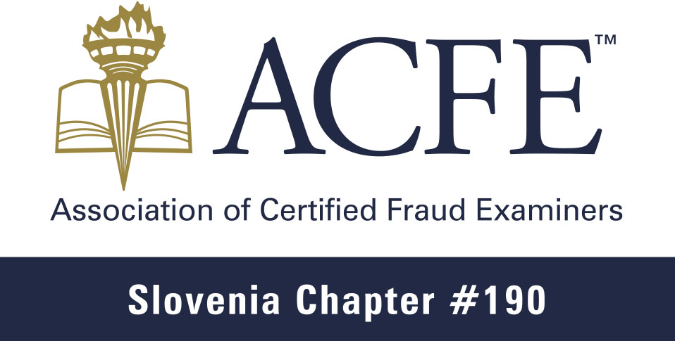
Spoštovani!
v torek, 28. novembra 2017, vas vabimo na 2. letno konferenco z naslovom

KRIPTO SVET IN TEMNI SPLET:
RAZKRIVAMO ZAKRITE VIDIKE INTERNETA
Predavatelji:
dr. Peter Merc, dr. Nataša Pirc Musar, dr. Yuri Sidorovich, dr. Simon Vrhovec,
Tim Harvey, Klaudijo Stroligo, Kaj Jež

Lokacija: City Hotel Ljubljana, Dalmatinova ulica 15
Kdaj: 28.11.2017, od 8.30 do 16.30
CPE: 8

Konferenco o prevarah in njihovem preprečevanju na temo »Crypto World and Dark Net: Revealing the Hidden Aspects of the Internet« (Kripto svet in temni splet: razkrivamo zakrite vidike interneta) organizira Združenje preizkušenih preiskovalcev prevar – ACFE Slovenija.

Tema tokratne konference je zelo aktualna, saj je namen približati udeležencem pasti poslovanja na darknetu, spletnih tržnicah (ti. svilnih cestah), kjer se da kupiti marsikaj, uporabo in zlorabo digitalnih valut, ki že prevzemajo klasične denarne trge, ki temeljijo na bančništvu in borzi, in korenito spreminjajo način sodobnega poslovanja.

Z nami bodo cenjeni predavatelji dr. Peter Merc iz Blockchain Think Tank Slovenija, dr. Nataša Pirc Musar iz Odvetniške družbe Pirc Musar, dr. Yuri Sidorovich iz Deloitta, dr. Simon Vrhovec s Fakultete za varnostne vede, Univerza v Mariboru, Tim Harvey iz ACFE, Klaudijo Stroligo iz podjetja R.U.R. d.o.o. ter Kaj Jež, študent podiplomskega študija na EF v Ljubljani.

Na zelo interaktivnem seminarju se boste seznanili:
- kako novi načini poslovanja (kriptovalute) v resnici delujejo,
- kakšni so izzivi s katerimi se soočamo glede zasebnosti in varnosti na spletu,
- kako je s spletno varnostjo kriptovalut ter ali so te razlog za navdušenje ali za glavobol,
- kakšna je nova podoba črnih trgov in organiziranega kriminala,
- kakšno je stanje ter prihodnost različnih valut.

Seminar bo potekal v angleščini in slovenščini. Podrobnejše informacije glede konference, vključno s programom in življenjepisi predavateljev, so objavljene na spletni strani www.acfe.si, v okviru Dogodki ACFE pod zavihkom Obvestila.

Slovensko Združenje preizkušenih preiskovalcev prevar - ACFE Slovenija je regijski odsek mednarodne krovne organizacije Association of Certified Fraud Examiners ACFE, ki je največja svetovna organizacija za boj proti prevaram ter vodilni ponudnik usposabljanja ter izobraževanja na področju boja proti prevaram in skupaj šteje več kot 80.000 članov ACFE. V slovenskem odseku združujemo regionalne člane združenja ACFE, nosilce naziva preizkušenega preiskovalca prevar - Certified Fraud Examiner (CFE) in druge, ki se poklicno ukvarjamo s preprečevanjem in preiskovanjem prevar in gospodarskega kriminala.

Kotizacija je 60 EUR za člane Združenja ACFE Slovenija, 50 EUR za študente (na dodiplomskem študiju) in za ostale udeležence 120 EUR. Kotizacija zajema gradivo (ppt predstavitev), pogostitev med odmori in potrdilo o udeležbi. Za stroške parkiranja poskrbite udeleženci sami.

Dogodek so podprli:
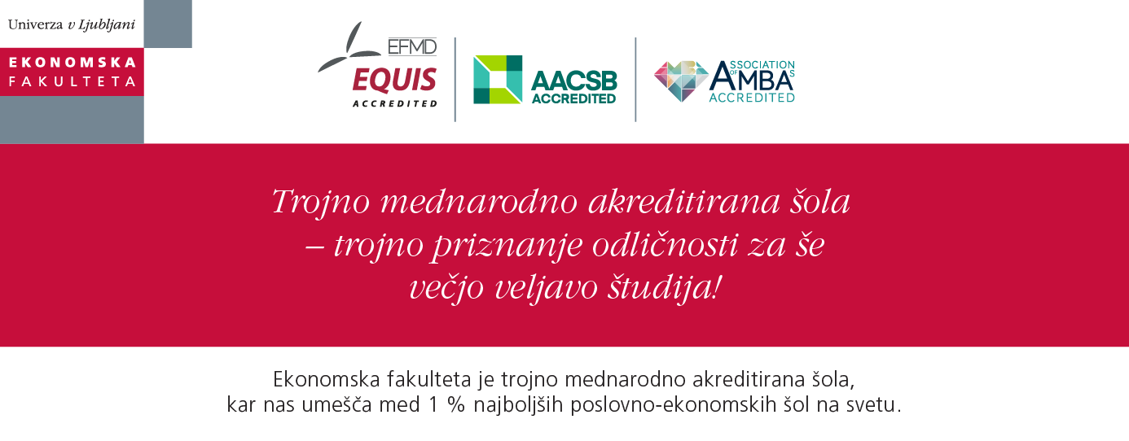

Vsi udeleženci boste prejeli potrdilo o udeležbi na konferenci. Imetniki CFE licence boste z udeležbo pridobili 8 CPE točk.

*Pohitite s prijavami zaradi omejenega števila mest in si še danes priskrbite prosto mesto na dogodku.

Prijava:
Prosimo vas za potrditev udeležbe na email: acfe.slovenija@gmail.com ali preko prijavnega obrazca na spletni strani www.acfe.si in plačilo kotizacije najkasneje do ponedeljka 27.11.2017. V kolikor plačilo ne bo izvedeno do zgoraj navedenega datuma, prinesite na dogodek potrdilo o plačilu. Kotizacijo poravnate na transakcijski račun društva Združenja preizkušenih preiskovalcev prevar - ACFE Slovenija. Potrdilo plačila in račun boste dobili po elektronski pošti.

Podatki za nakazilo:
Namen nakazila: kotizacija za 2. konferenco Združenja ACFE Slovenija, ime udeleženca
Koda namena: ADVA
Referenca: SI00 01-06-2017
TRR: SI56 6100 0000 9536 029 odprt pri Delavski hranilnici d.d. Ljubljana
Ime in naslov prejemnika:
Združenje preizkušenih preiskovalcev prevar - ACFE Slovenija
Kardeljeva ploščad 17, 1000 Ljubljana

Vabljeni: preiskovalci prevar, revizorji, pravni strokovnjaki, kriminalisti, kontrolerji in menedžerji, detektivi, forenziki in računovodje, pooblaščenci za skladnost, drugi strokovnjaki s področja boja proti goljufijam in vsi drugi, ki jih zanimajo pasti poslovanja na darknetu in spletnih tržnicah.

Program konference:
08:30 – 09:00 | Registracija & kava dobrodošlice
09:00 – 09:15 | Uradna otvoritev konference  mag. Mojca Koder, predsednica ACFE Slovenija; dr. Sandra Damijan, vodja usposabljanj ACFE Slovenija in podpredsednica Visokošolskega svetovalnega odbora ACFE
09:15 – 09:50 | Osrednja tema I: Blockchain tehnologija in kriptovalute: Kako novi načini poslovanja v resnici delujejo?  Govorili bomo o uporabi sodobnih têrminov, ki jih uporabljajo pomembne finančne institucije, in čeprav se njihova moč in namen nenehno razvijata, so njihovi osnovni koncepti za mnoge še vedno uganka  dr. Peter Merc, Lemur Legal, Blockchain Think Tank Slovenija
09:50 – 10:30 | Osrednja tema I: Zasebnost in varnost na spletu: izzivi, s katerimi se soočamo  Tehnološke izboljšave vnašajo v naš vsakdan nove poslovne modele in sprožajo mnoge spremembe, vključno s tistimi na pravnem področju. Pri tem se uspešna uporaba novih tehnologij sooča s pravnimi normami, ki niso vedno prilagojene novi realnosti. Eno od takšnih področij je varovanje osebnih podatkov. S kakšnimi zakonodajnimi izzivi se torej soočamo?  dr. Nataša Pirc Musar, direktorica Odvetniške družbe Pirc Musar in nekdanja Informacijska pooblaščenka
10:30 – 10:45 | Odmor za kavo
10:45 – 11:30 | Osrednja tema II: Spletna varnost kriptovalut  So kriptovalute razlog za navdušenje ali za glavobol? V nasprotju z denarnimi valutami, ki jih nadzirajo vlade, so kriptovalute v celoti decentralizirane in delujejo neodvisno od centralnih bank. Medtem ko regulatorji in vlade še vedno poskušajo definirati ustrezno pravno strukturo in poslovne norme, s katerimi bi upravljali s kriptovalutami, spletni kriminalci odkrivajo pametne načine, s katerimi izrabljajo dane priložnosti.  dr. Yuri Sidorovich, vodilni partner in vodja področja forenzike za jadransko regijo Deloitta
11:30 – 12:15 | Osrednja tema II: Darknet (temni splet): Nova podoba črnih trgov in organiziranega kriminala  Silk Road, BlackHat BackMarket Data Board, BlackMarket Reloaded, HackBB, Atlantis…  Videti je, da tovrstne spletne strani, ki imajo ugled pri kupcih in so globalno dostopne, naznanjajo novo podobo organiziranega kriminala.  dr. Simon Vrhovec, profesor na Fakulteti za varnostne vede, Univerza v Mariboru
12:15 – 13.15 | Odmor za kosilo
13:15– 14:00 | Osrednja tema III: Dejanski denar, spletne valute, igralne valute, virtualne valute in kripto valute.  Regulirani sektorji so imeli visoke izdatke za zagotavljanje skladnosti s pravili glede preprečevanja pranja denarja (AML) in naznanjanja sumljivih transakcij (SAR), medtem ko neregulirane “nove” valute tovrstne cene ne plačujejo. Na kateri točki se trenutno nahajamo glede preteklosti in sedanjosti posameznih valut? Kako kriptovalute v resnici delujejo? Kaj “rudarji” počnejo, ko iščejo Bitcoine? Kje bomo v prihodnosti?  Tim Harvey, Director of UK Operations for the Association of Certified Fraud Examiners in Justice of the Peace on the bench of Northamptonshire Magistrates Court
14:00 – 14:45 | Osrednja tema III: Tipologije spletnega pranja denarja  Večina spletnega kriminala, ki ga organi pregona preiskujejo po svetu, se nanaša na različne oblike prevar, vključno s spletnim finančnim kriminalom in prevarami pri plačilnih karticah. Tovrstna kriminalna dejanja in naraščajoča uporaba novih plačilnih metod (New Payment Methods-NPMs) imajo za posledico naraščajoče zavedanje glede posledičnih tveganj pranja denarja in financiranja terorizma.  Klaudijo Stroligo, namestnik direktorja R.U.R. d.o.o. in nekdanji direktor Urada Republike Slovenije za preprečevanje pranja denarja
14:45 – 15:00 | Odmor za kavo
15:00 – 16:30 | Omizje: Kripto svet in temni splet: razkrivamo zakrite vidike interneta  Ali je podzemni svet interneta prostor, kjer se odvija živahna trgovina z nezakonitim blagom in storitvami, kjer se organizirajo teroristične akcije in kjer se trguje z naročenimi umori? Ali pa je to prostor za zasebnost in anonimnost človekovih pravic? Kakšna je vloga kriptovalut in kako preprečujemo, da bi bil digitalni denar uporabljen za kriminalna dejanja?  Sogovorniki: Tim Harvey, Director of UK Operations for the Association of Certified Fraud Examiners; dr. Nataša Pirc Musar, direktorica Odvetniške družbe Pirc Musar; Klaudijo Stroligo, namestnik direktorja R.U.R. d.o.o., Kaj Jež, študent podiplomskega študija na programu International Business na EF v Ljubljani, moderator: dr. Sandra Damijan, vodja usposabljanj ACFE Slovenija
16:30 | Zaključek konference

Predavatelji:
dr. Peter Merc, Lemur Legal, vodi Blockchain Think Tank Slovenija
dr. Nataša Pirc Musar, direktorica Odvetniške družbe Pirc Musar in nekdanja Informacijska pooblaščenka
dr. Yuri Sidorovich, vodilni partner in vodja področja forenzike za jadransko regijo Deloitta
dr. Simon Vrhovec, profesor na Fakulteti za varnostne vede, Univerza v Mariboru
Tim Harvey, Director of UK Operations for the ACFE in Justice of the Peace on the bench of Northamptonshire Magistrates Court
Klaudijo Stroligo, namestnik direktorja R.U.R. d.o.o. in nekdanji direktor Urada Republike Slovenije za preprečevanje pranja denarja
Kaj Jež, študent podiplomskega študija na programu International Business na Ekonomski Fakulteti v Ljubljani

